РЕЗЮМЕ
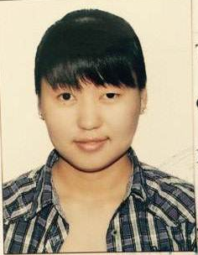

Фамилия Имя Отчество: Тұрар Салтанат Қымбатбекқызы

Дата рождения: 03.01.1995 г.р.

Место рождения: г.Караганда Каркаралинский р., с.Матақ

Место проживания: г. Караганда, 12-42-7

Контактная информация: 87089369661 – сотовый
saltu-95s@list.ru – электронный адрес

Национальность: казашка

Семейное положение: не замужем

Владение языками: Казахский язык – родной
Русский язык – в совершенстве
Английский язык – со словорем

Навыки: владение Персональным компьютером – смелое, рабочее. Опыт работы с программами: Microsoft Office, Borland Delphi, AutoCAD, 3D Max, Corel Draw, Adobe Photoshop, Microsoft SQL Server.

Образование: 2010-2013 гг. – ККАО «Болашақ», специальность- Информационные системы (средне-специальное)

2013-2016 гг. - Карагандинский государственный технический университет, специальность-Вычислительная техника и программное обеспечение (высшее образование)

Личные качества: Ответственность, коммуникабельность, способность к самообразованию, активность

